ข่าวสารนิเทศ
พิธีถวายดอกไม้จันทน์ในงานพระราชพิธีถวายพระเพลิงพระบรมศพพระบาทสมเด็จพระปรมินทรมหาภูมิพล อดุลยเดช บรมนาถบพิตร ณ สถานเอกอัครราชทูต ณ กรุงฮานอย

เมื่อวันที่ ๒๖ ตุลาคม ๒๕๖๐ สถานเอกอัครราชทูต ณ กรุงฮานอย ได้จัดพิธีถวายดอกไม้จันทน์ในงาน พระราชพิธีถวายพระเพลิงพระบรมศพ พระบาทสมเด็จพระปรมินทรมหาภูมิพลอดุลยเดช บรมนาถบพิตร ณ สถานเอกอัครราชทูต โดยตั้งแต่เวลา ๗.๐๐ น. สถานเอกอัครราชทูตได้เปิดจอภาพขนาดใหญ่รับสัญญาณถ่ายทอดสดโทรทัศน์รวมการเฉพาะกิจให้ชาวไทยที่ประสงค์จะชมพระราชพิธีที่ท้องสนามหลวง รวมทั้งจัดแสดงนิทรรศการเฉลิมพระเกียรติ โดยชาวไทยในกรุงฮานอยและจังหวัดใกล้เคียงได้ทยอยมาถวายความเคารพพระบาทสมเด็จพระปรมินทรมหาภูมิพลอดุลยเดช บรมนาถบพิตร ตลอดทั้งวัน เมื่อเวลาประมาณ ๑๘.๔๕ น. หลังจากที่สมเด็จพระเจ้าอยู่หัวมหาวชิราลงกรณ บดินทรเทพยวรางกูร ได้เสด็จพระราชดำเนินขึ้นบนพระเมรุมาศ ถวายพระเพลิงพระบรมศพ ตามด้วยพระบรมวงศานุวงศ์ นายมานพชัย วงศ์ภักดี เอกอัครราชทูต ณ กรุงฮานอยได้กราบถวายสักการะหน้าพระบรมฉายาลักษณ์พระบาทสมเด็จพระปรมินทรมหาภูมิพลอดุลยเดช บรมนาถบพิตร จากนั้น ได้จุดไฟหลวงด้วยเทียนชนวนจากหีบเพลิงพระราชทานแล้ววางบนพานเพื่อถวายดอกไม้จันทน์ และได้ถวายดอกไม้จันทน์ช่อพิเศษ โดยหน่วยงานทีมประเทศไทยและคู่สมรส ชาวไทยในกรุงฮานอยและจังหวัดใกล้เคียง รวมทั้งจิตอาสาเฉพาะกิจ ได้ทยอยถวายดอกไม้จันทน์โดยมีจิตอาสาเฉพาะกิจอำนวยความสะดวก ทั้งนี้ พิธีดังกล่าวมีผู้เข้าร่วมงานทั้งสิ้นประมาณ 420 คน
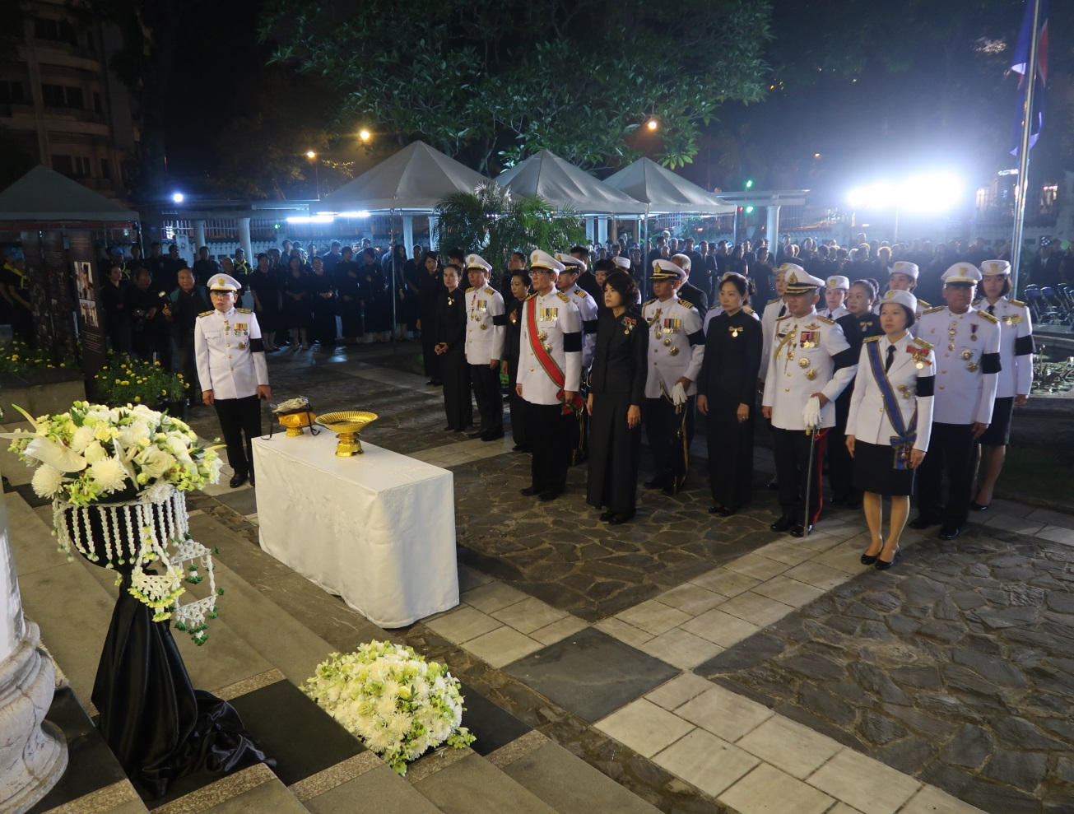
เอกอัครราชทูตนำข้าราชการและชาวไทยในกรุงฮานอยถวายความเคารพหน้าพระบรมฉายาลักษณ์

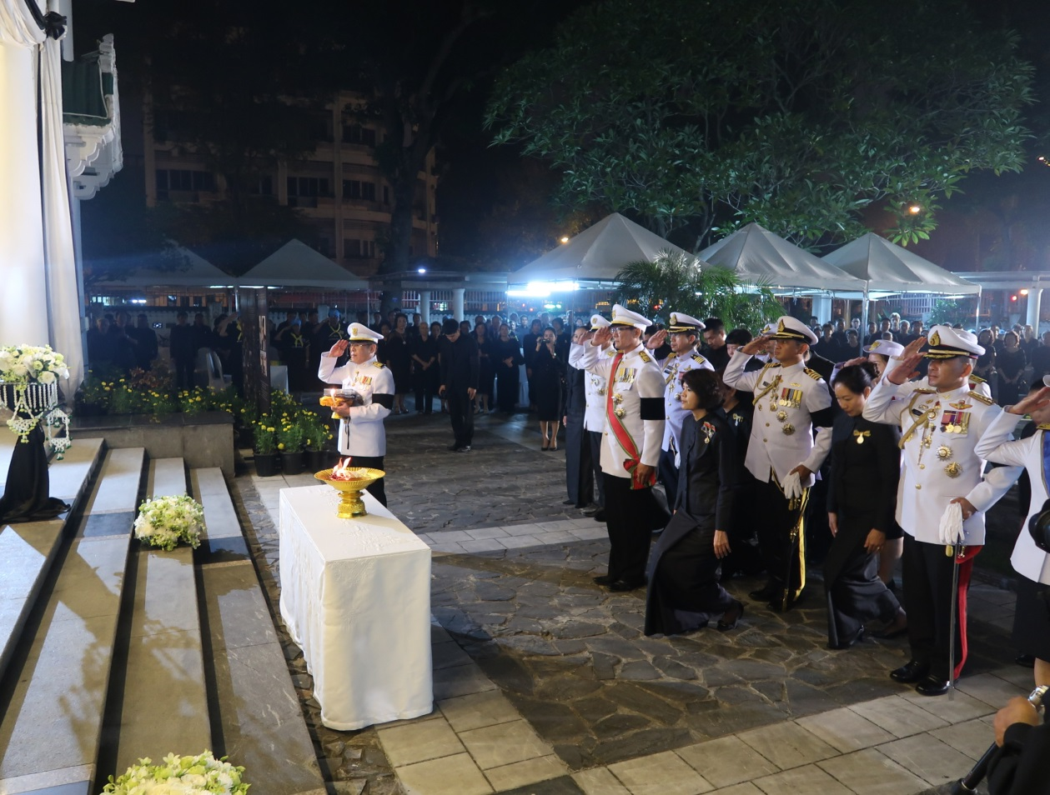
เอกอัครราชทูตจุดไฟหลวงด้วยเทียนชนวนจากหีบเพลิงพระราชทานแล้ววางบนพานเพื่อถวายดอกไม้จันทน์

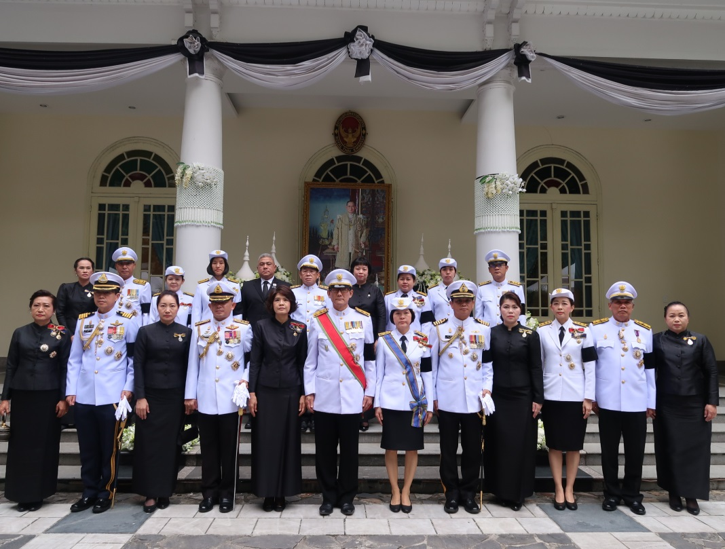

นายมานพชัย วงศ์ภักดี เอกอัครราชทูต ณ กรุงฮานอยและภริยา พร้อมด้วยหน่วยงานทีมประเทศไทย และคู่สมรส

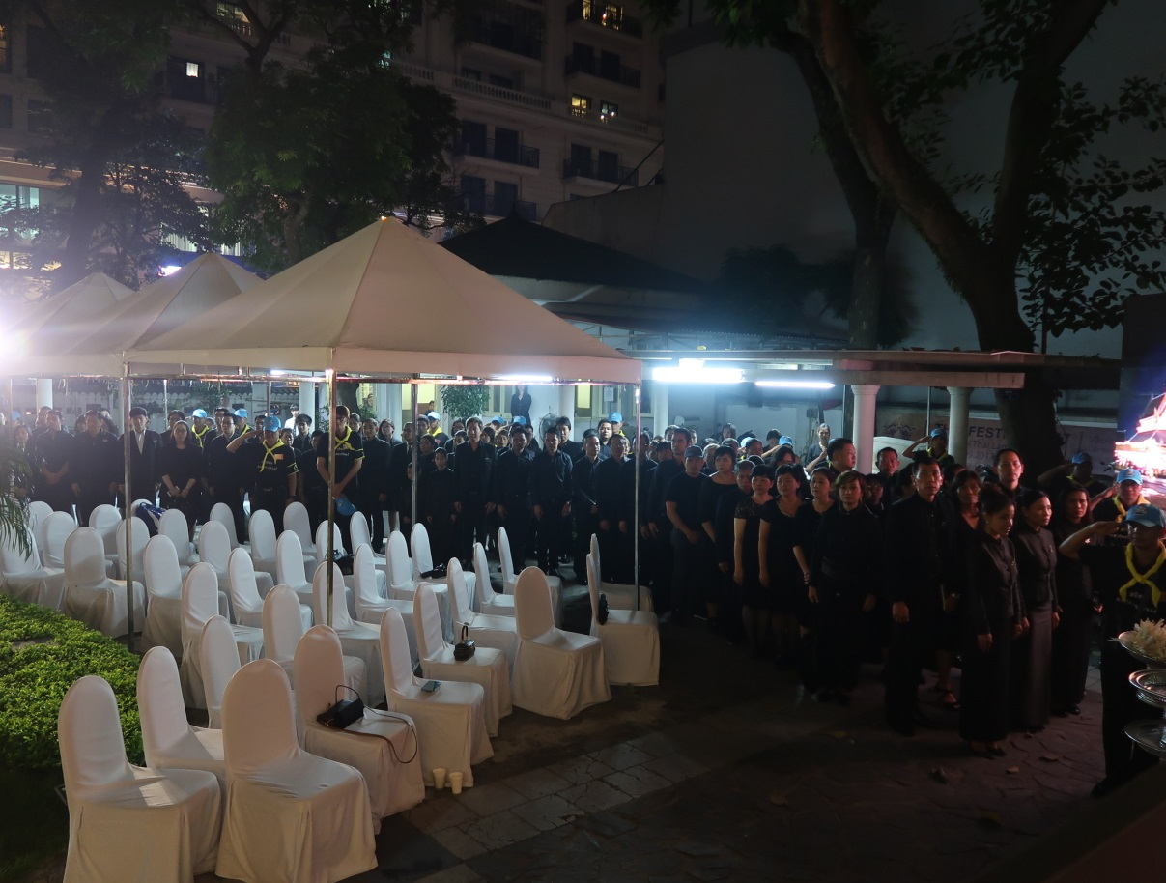
ชาวไทยในกรุงฮานอยและจังหวัดใกล้เคียงเข้าแถวทยอยถวายดอกไม้จันทน์อย่างเป็นระเบียบ โดยมีจิตอาสา เฉพาะกิจอำนวยความสะดวก

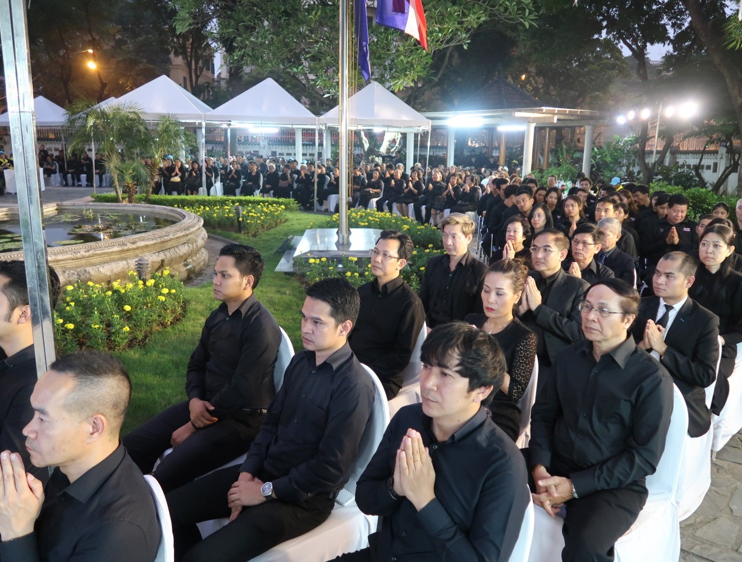
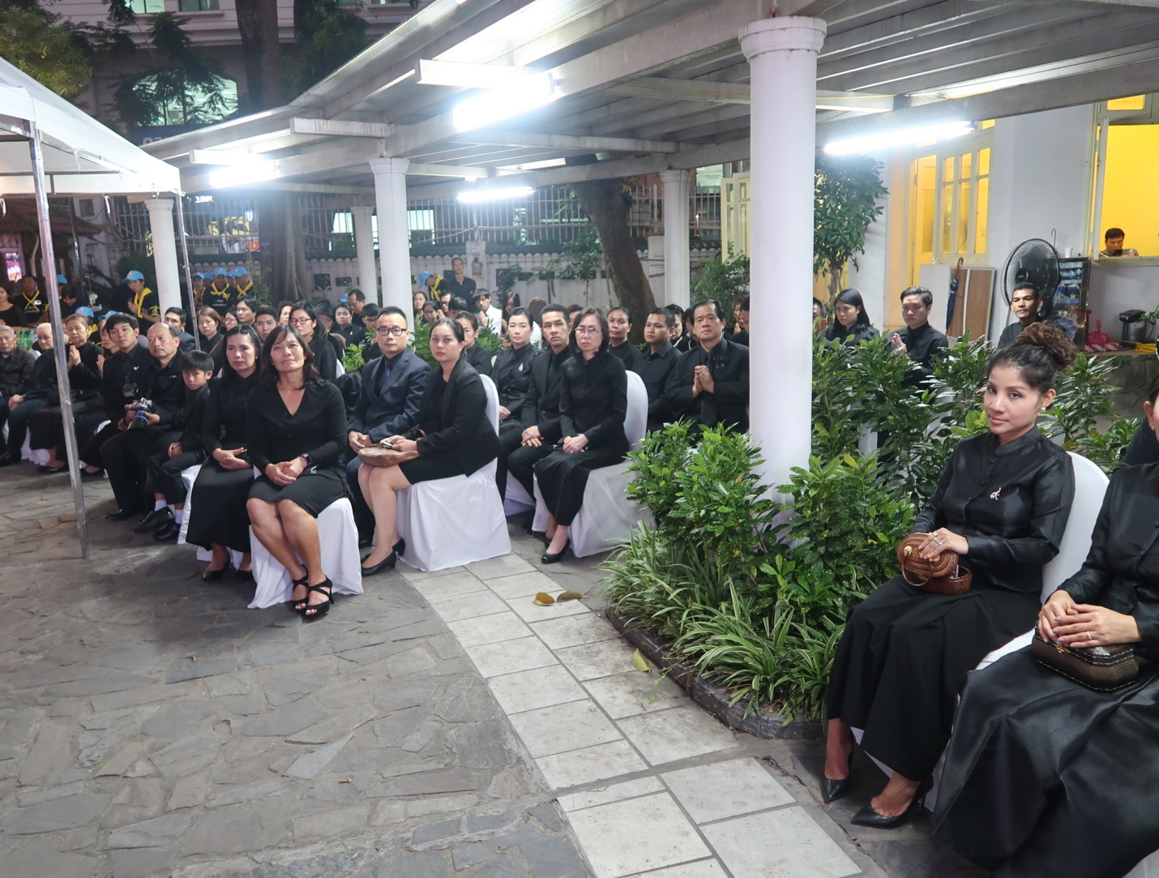

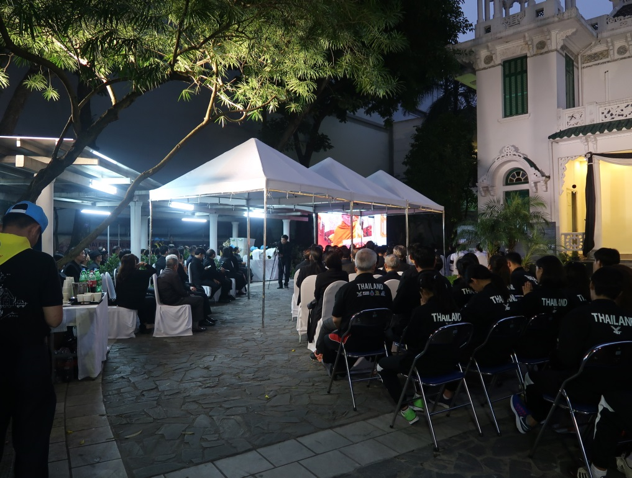
ผู้เข้าร่วมพิธีชมจอภาพขนาดใหญ่รับสัญญาณถ่ายทอดสดโทรทัศน์รวมการเฉพาะกิจชมพระราชพิธีถวาย พระเพลิงพระบรมศพพระบาทสมเด็จพระปรมินทรมหาภูมิพลอดุลยเดช บรมนาถบพิตร จากประเทศไทย

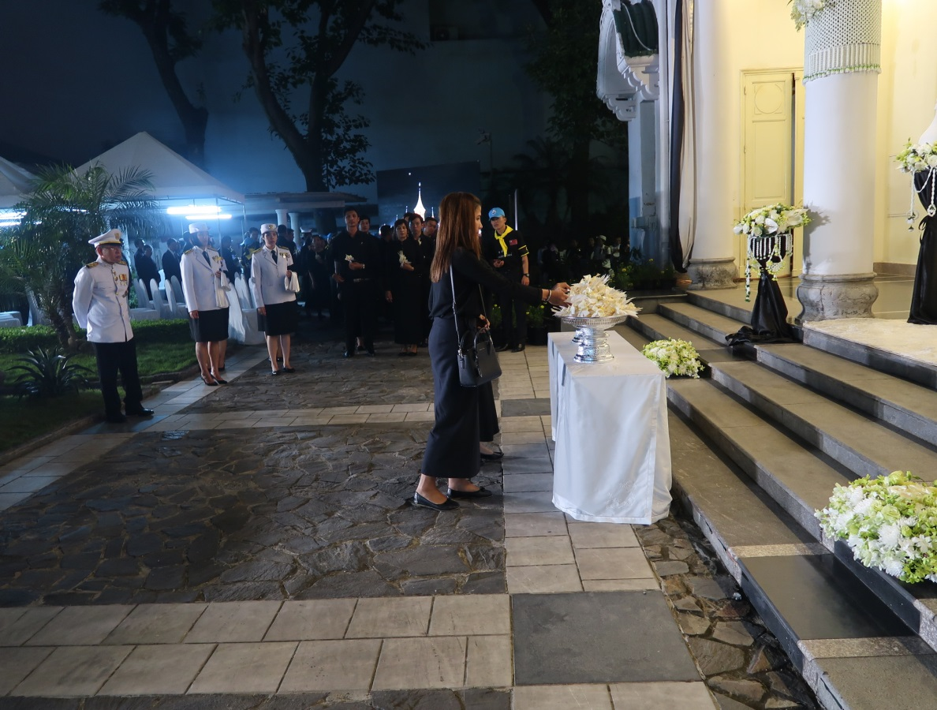
ชาวไทยในกรุงฮานอยและจังหวัดใกล้เคียงเข้าแถวทยอยถวายดอกไม้จันทน์อย่างเป็นระเบียบ โดยมีจิตอาสา เฉพาะกิจอำนวยความสะดวก

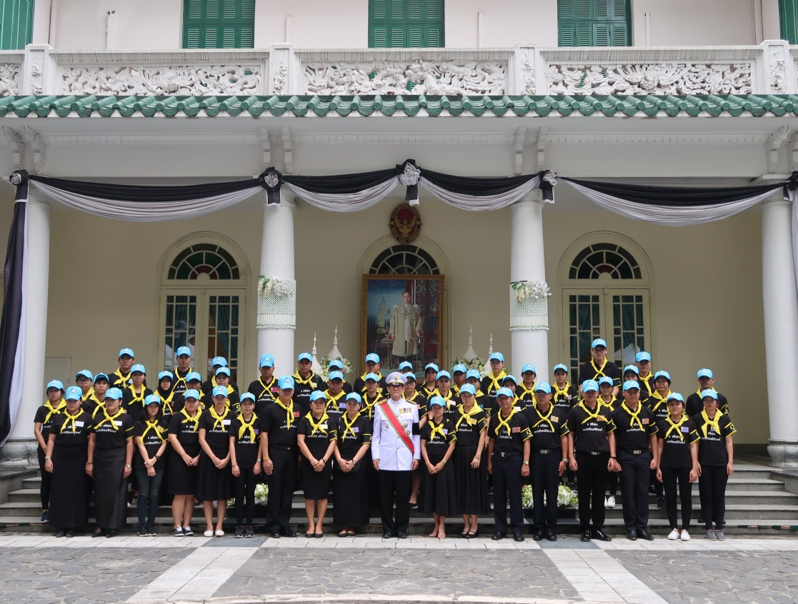
เอกอัครราชทูต พร้อมด้วยจิตอาสาเฉพาะกิจในพระราชพิธีถวายพระเพลิงพระบรมศพพระบาทสมเด็จ พระปรมินทรมหาภูมิพลอดุลยเดช บรมนาถบพิตร

